一、skill文字修改
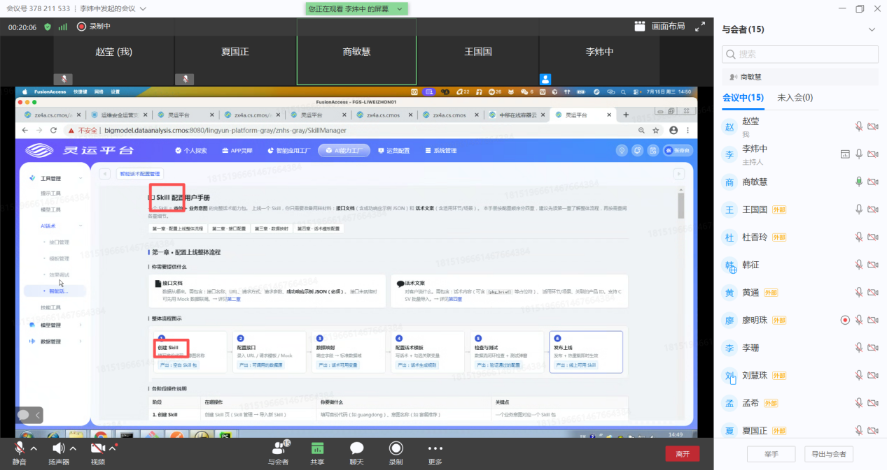
- 整个项目，包括用户手册，所有写skill配置，都改成：“智能话术配置”；
不要体现skill了

- 返回按钮
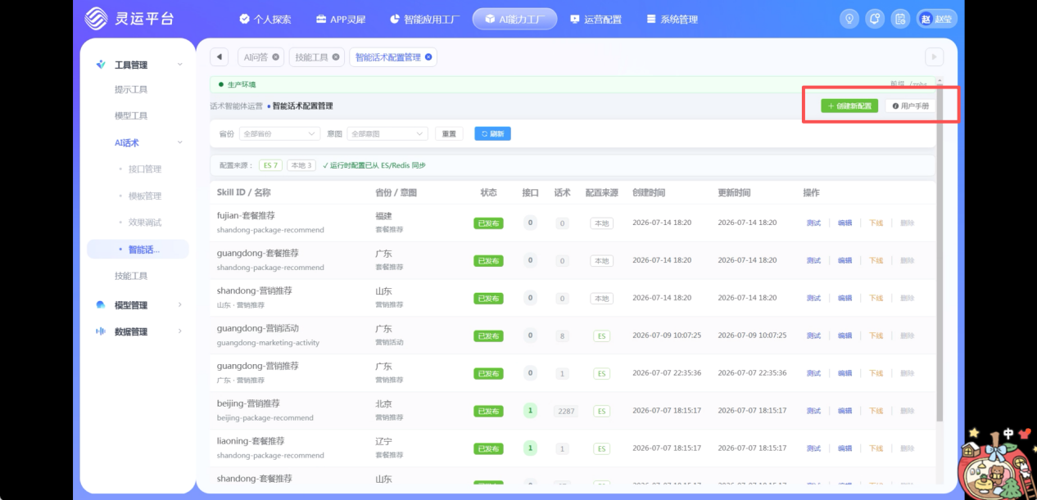

- 接口编辑和配置
接口配配置里面优化突出 ：
1、透传模式 作为第一选择；
2、接口查询模式可作为第二选择；
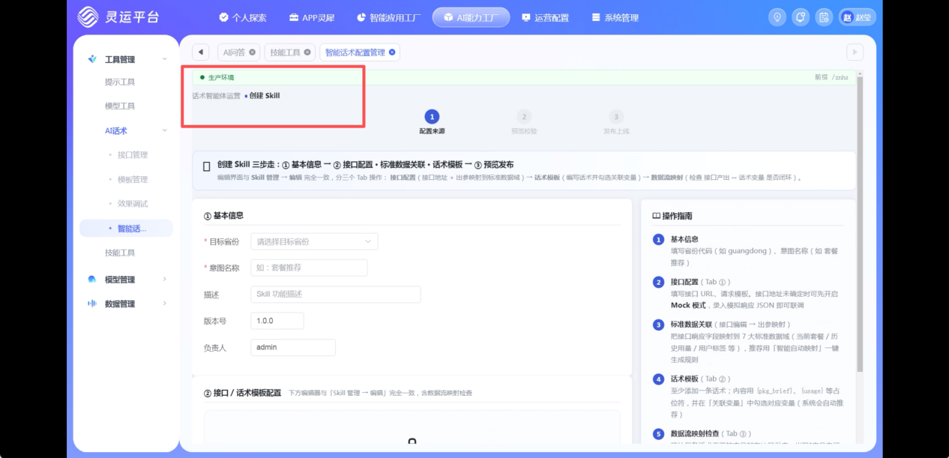

就是点进这个“创建新配置”以及“用户手册”的二级页面，没有返回上一级的按钮；
需要增加返回按钮；

四、根据最新的项目设计内容，更新用户手册md文件，让更好理解

